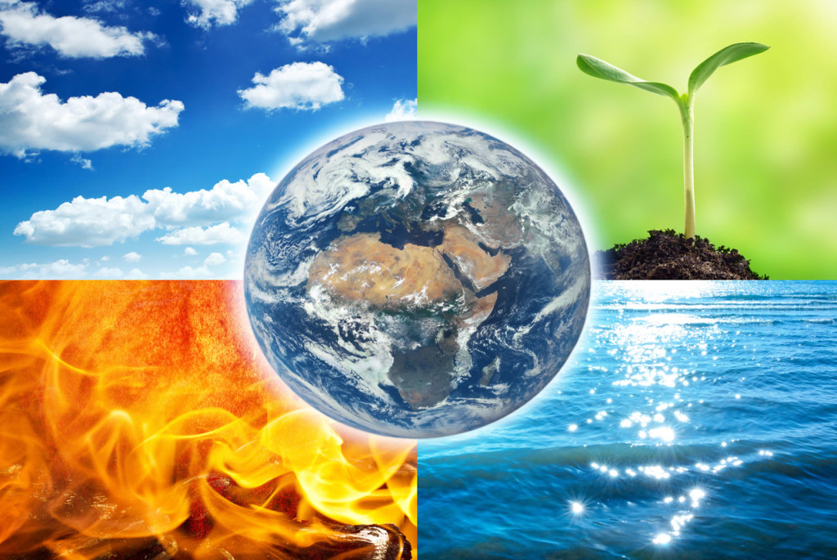
Глобальное потепление климата.
Проблемы глобального потепления климата и парникового эффекта в последние годы все чаще и чаще обсуждаются не только учеными, но и самыми обычными людьми живущими на нашей планете

Мировой климат в настоящее время претерпевает серьезные изменения. Это объясняется тем , что средняя температура по всему миру повышается. Это называется глобальным потеплением.
Ученые связывают это с тем , что у поверхности Земли удерживается большее количество тепла. Это результат деятельности человека. За последние сто лет содержание углекислого газа увеличилось на 25 %.
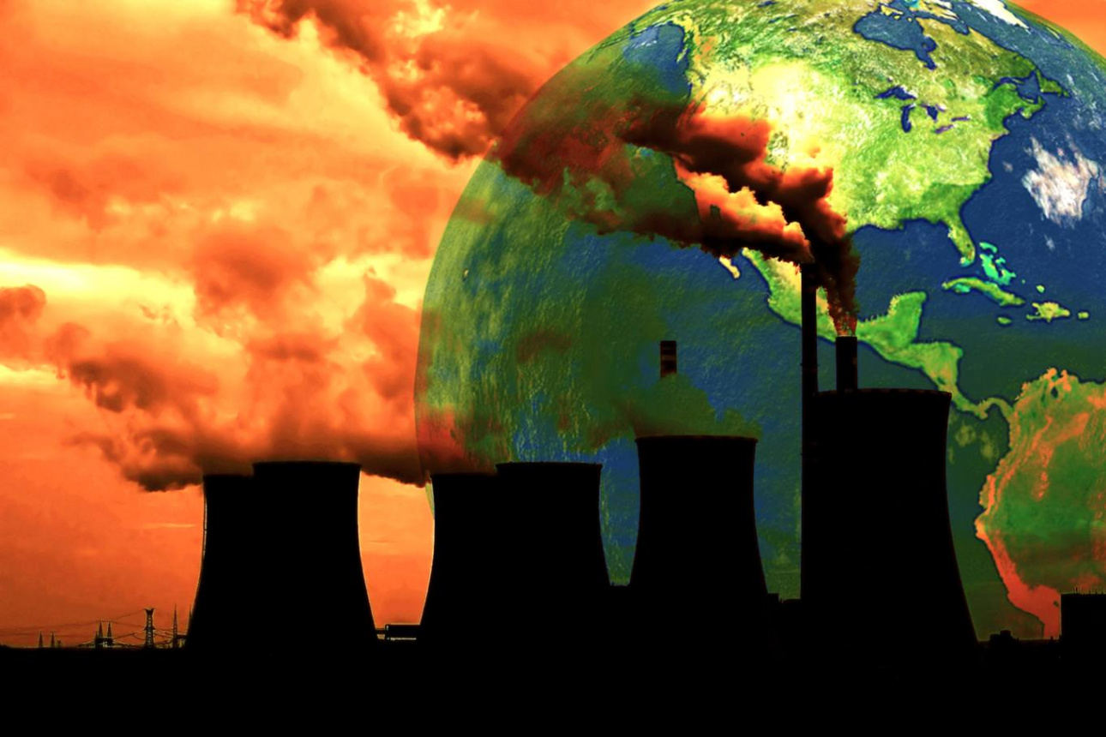
Электростанции и заводы вырабатывая энергию выделяют углекислый газ. Углекислый газ выделяется и когда вырубают и сжигают лесные массивы.
Но существуют и другие газы, поглощающие, исходящее от Земли излучение. Это окислы азота из автомобильных выхлопов .Это метан выделяемый гниющими растениями и болотами. Домашний скот также выделяет метан из своих организмов. Количество бытовых отходов растет. Из отходов, гниющих на свалках также образуется метан.
Все это служит причиной парникового эффекта. Что такое парниковый эффект? Солнечное излучение легко проходит через атмосферу к поверхности Земли и их энергия поглощается растениями и всеми объектами находящими на Земле. Далее все объекты излучают энергию в инфракрасном излучении . Однако инфракрасное излучение не может легко проходить сквозь атмосферу. Присутствие в атмосфере газов создает эффект укрывания Земли одеялом. Они не дают теплу уходить наружу, и позволяет сохранить тепло около поверхности Земли. Так самый сильный парниковый эффект на Венере. Атмосфера там состоит из углекислого газа и температура планеты разогрета до 475 градусов . Важно понимать паровой эффект был всегда. Без него океаны бы давно замерзли. В настоящее время ученые заявляют, не слишком ли, люди нарушают энергетический баланс планеты, что люди ответственны за повышение парникового эффекта на несколько градусов и к каким последствиям это может привести
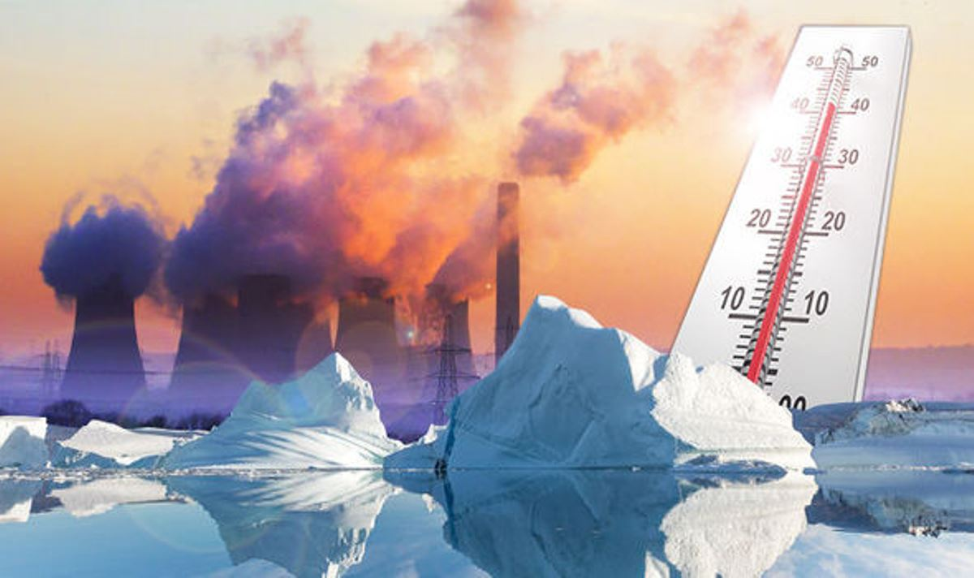
1.Если температура на Земле повысится, многие растения на земле погибнут от недостатка влаги. И животным придется переселяться в поисках пищи и воды.

Все это приведет к гибели растений и животных.
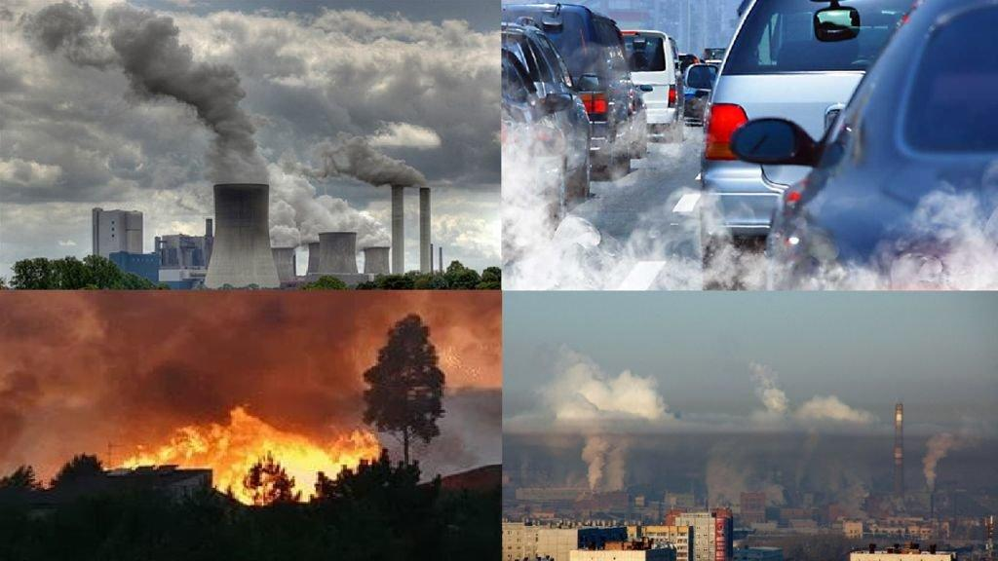
2. Повышение температуры приведет к таянию ледников и поднятию уровня моря. Однако, даже если растают все ледники Антарктиды и Гренландии, уровень мирового океана поднимется максимум на 60 метров.

А для этого должна установиться положительная температура, что может только последствием катастрофы.

Кроме того, вполне вероятно, что при глобальном потеплении и повышении температуры уровень океана не изменится, а то и, напротив, понизится. Даже если все арктические льды растают, это не приведет к поднятию уровня мирового океана. Дело в том, что возникшая при таянии льда вода занимает меньший объем, чем лед.
Что мы можем сделать
• Экономия электроэнергии (использование энергосберегающих ламп, контролировать разумный и
экономный расход электричества дома и в школе)
• Переработка вторичного сырья – это обойдётся гораздо дешевле (сбор макулатуры, металлов, пластика и
других отходов)
• Экономный расход воды (установка счётчиков, устранить течь из кранов и труб водоснабжения)
• Теплоснабжение (заклейка окон на зиму, установка регуляторов подачи тепла на батареи,
дополнительное утепление стен домов)
• Прекратить вырубку лесов
• На транспорте: строгий контроль при техническом осмотре машины за выбросом газов, нельзя оставлять
машину с включённым двигателем, использование топлива хорошего качества, ездить на машинах с
экономным расходом бензина; в ряде случаев не пользуйся машиной, а пройди пешком.

Все эти меры будут способствовать меньшему выбросу в атмосферу и скоплению парниковых газов, что благоприятно скажется на климате нашей Земли.

